**Мастер-класс**

**«Создание интерактивных модулей коррекционно-развивающей направленности в онлайн-сервисе LearningApps.org и их использование на уроках»**

Ю.А. Реньзяева,

учитель начальных классов

Технологическая карта мастер-класса

Цель: создать условия для профессионального самосовершенствования педагогов.

Задачи:

1. Дать представление участникам мастер-класса о возможностях онлайн-сервиса LearningApps.org.
2. Учить педагогов создавать интерактивные упражнения разных типов в онлайн-сервисе.
3. Показать практическую значимость использования интерактивных упражнений разных типов на этапе словарно-орфографической работы.

Ожидаемые результаты:

1. Знакомство педагогов с возможностями онлайн-сервиса LearningApps.org.
2. Осознание коррекционных возможностей интерактивных упражнений разных типов и их использование на этапе словарно-орфографической  работы.
3. Первоначальное освоение педагогами алгоритма создания интерактивных заданий.

Форма: мастер-класс для педагогов ОО

Методы:

- интерактивный (словесный, наглядный, практический);

- исследовательский (умение самостоятельно распределять деятельность работы, выбор действия и его способа, свобода творчества).

Приемы:

* объяснение;
* консультация;
* рассказ;
* беседа с показом практических действий;
* создание методического продукта – интерактивного упражнения.

|  |  |  |  |  |
| --- | --- | --- | --- | --- |
| **№пп** | **Этапы мастер-класса** | **Деятельность ведущего МК** | **Время** | **Деятельность участников** |
| 1. | Вступительная часть | Сообщение темы, раскрытие цели и задач | 4 мин. | Слушают |
| 2. | Теоретическая часть | Раскрытие практической значимости возможностей данного онлайн-сервиса в коррекционно-развивающей работе. Рассказ о типах интерактивных упражнений в онлайн-сервисе LearningApps.org. с демонстрацией алгоритма их создания. | 10 мин. | Участники слушают рассказ и погружаются в тему МК. |
| 3. | Практическая часть | Практические пояснения, индивидуальная помощь участникам во время выполнения практического задания. | 15 мин. | Работают группами с онлайн-приложением под руководством педагога. Задают вопросы педагогу. Демонстрируют созданный методический продукт коллегам. |
| 4. | Рефлексия | Рефлексия:  – приём «Дерево настроения»  - анкета обратной связи | 10 мин. | Используя приготовленные листочки для дерева, дают оценку МК. |

В настоящее время проведение словарно-орфографической работы заложено в каждом учебнике, и, как правило, ведётся учителем на каждом уроке. Но в большинстве случаев оно сводится к монотонной отработке правописания конкретной языковой единицы. Соответственно, детьми она воспринимается как нечто сложное и непостижимое, а значит и эффективность работы с непроверяемыми написаниями теряется: все привычные ошибки из начальной школы ученики переносят в старшую.

Коррекционно - развивающее направление урока ставится во главу угла учебного процесса и может решается при использование различных методических приемов и средств. Вдумчивый подбор этих приемов позволяет учителю при решении образовательных задач одновременно решать и коррекционно – развивающие задачи.

Сделать процесс усвоения трудных слов не только интересным, а ещё и повысить его эффективность - задача сложная и трудоёмкая, требующая от современного учителя больших творческих и умственных затрат.

Какие же возможности предоставляют современные онлайн-сервисы для организации словарно-орфографической работы с реализацией принципа коррекционной направленности?

Изучение предоставляемых интерактивных сервисов показал, что для усвоения написания слов с непроверяемыми написаниями в основном предлагаются онлайн-тренажеры, предлагающие упражнения на вставку пропущенных букв. Образовательный портал «Учи.ру» предлагает учащимся работу со словарными словами. Но их очень мало – по одному слову в каждом разделе. И они не соответствуют нашей программе.

Мне в моей работе очень помогает онлайн-сервис LearningApps.org. (<https://learningapps.org/>).

LearningApps.org является приложением Web 2.0 для поддержки обучения и процесса преподавания с помощью интерактивных модулей. Существующие модули могут быть непосредственно включены в содержание обучения, а также их можно изменять или создавать в оперативном режиме.

Рассмотрим типы упражнений, которые помогут учителю придать процессу обучения коррекционную направленность:

- «Найди пару» (классификация, нахождение сходства и различий, развитие зрительного внимания, логического мышления)

- классификация

- «Хронологическая линейка» (упорядочивание объектов по заданным признакам, определение последовательности событий)

- «Простой порядок» (определение последовательности)

- «Ввод текста» (звуко-буквенный анализ и синтез, слуховое внимание и память)

- аудио/видеоконтент (использование заданий с опорой на несколько анализаторов при работе с детьми с ОВЗ)

- «Кто хочет стать миллионером?» (задания с выбором правильного ответа – анализ, сравнение, умение делать выводы, активизация познавательного интереса)

- пазл «Угадай-ка» (анализ, классификация)

- кроссворд (активизация словаря)

- «Слова из букв» (зрительное внимание)

- «Где находится это?» (анализ)

- «Виселица» (звуко-буквенный анализ и синтез, активизация словаря)

- «Скачки» (анализ)

- игра «Парочки» (зрительное внимание, память)

В разделе «Все упражнения» представлено большое количество готовых упражнений в разных категориях, созданных другими пользователями.

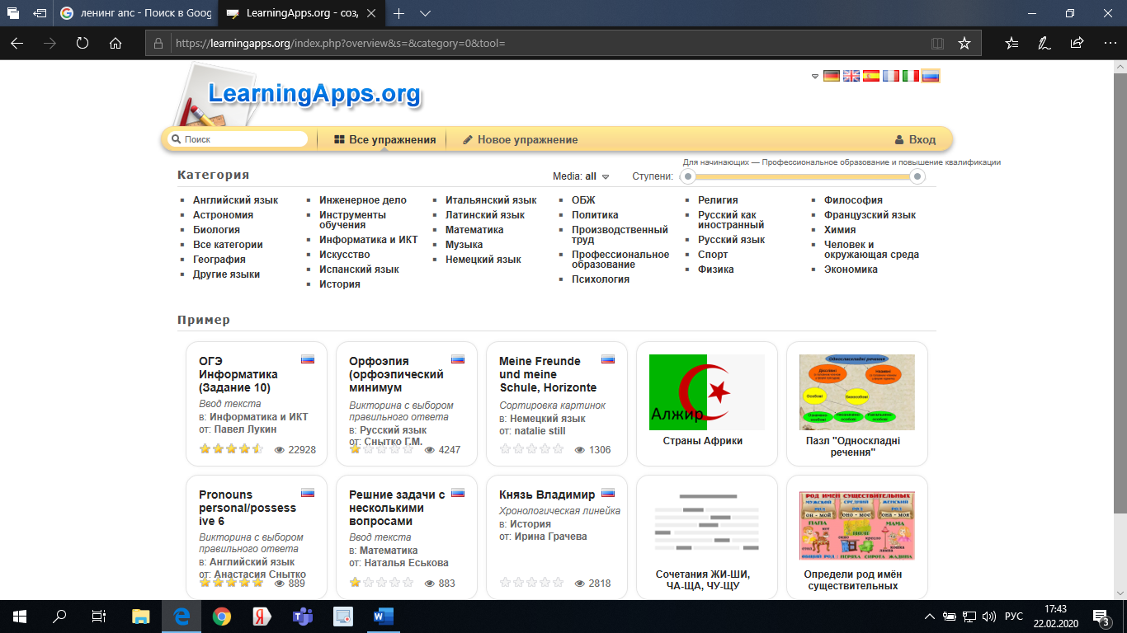

При этом можно ограничить поиск по критериям «уровень» и «категория».

Удобно осуществлять выбор необходимых заданий, т.к. на табличке задания указано не только название, но и тип упражнения.

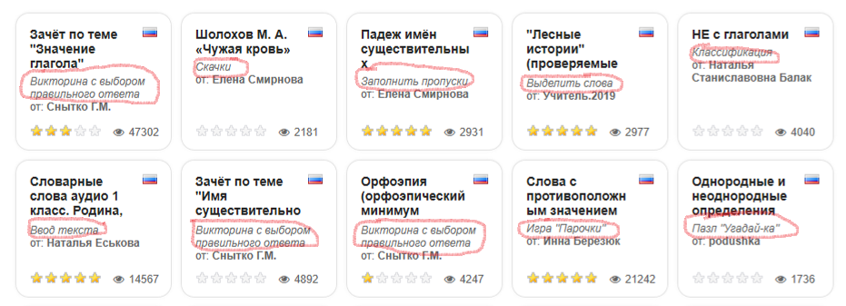

Вполне возможно, что что вам подойдет тип упражнения, но не содержание картинного, видео, аудио или речевого материала. Тогда, используя шаблон данного упражнения, меняем содержание материала упражнения, выбирая картинки, аудио/видео материалы из коллекции онлайн-сервиса, или из собственных коллекций, или из Интернета.

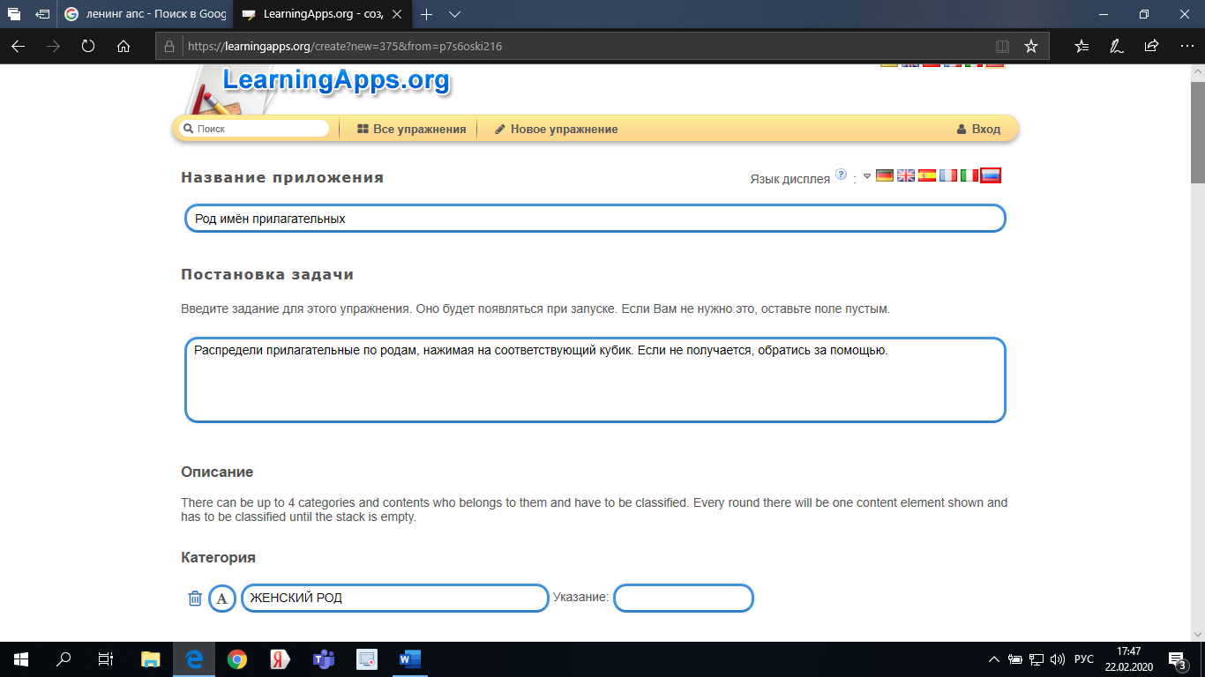

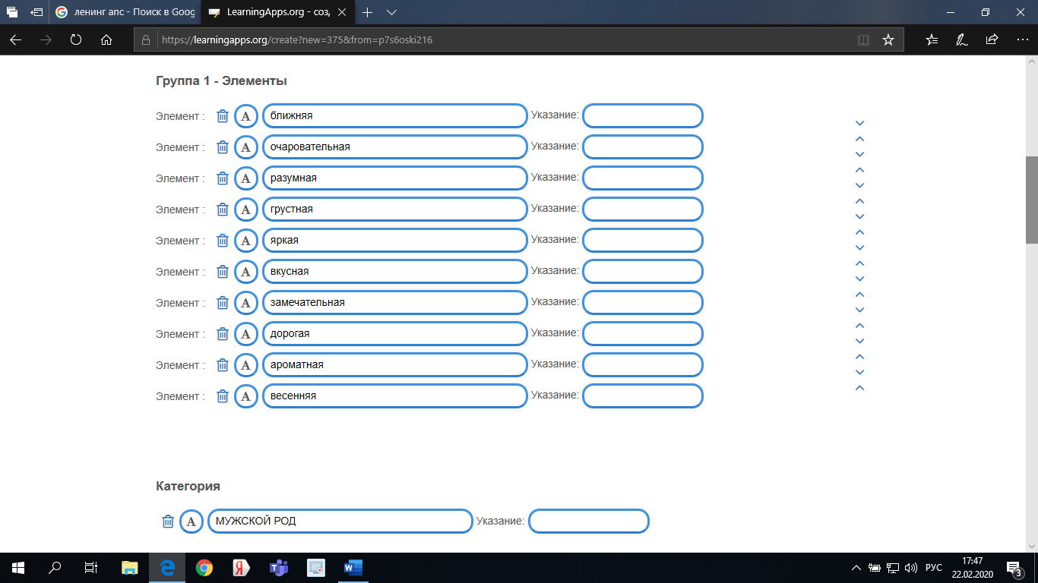

Просматриваем упражнение. Если что-то не устраивает, вносим изменения. Сохраняем в «Мои приложения»

Если же вы хотите создать свое собственное упражнение, воспользуйтесь разделом «Новое упражнение». 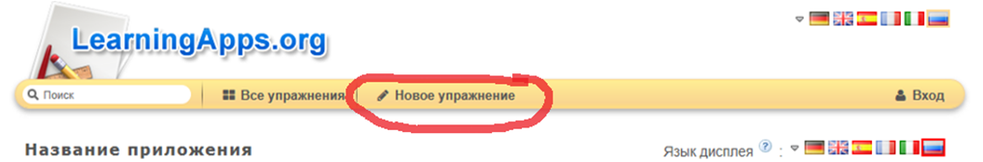 Выберите необходимый тип упражнения, откройте пустой шаблон упражнения. Читайте инструкцию, заполняйте пустые «окна». После этого просмотрите созданное упражнение и, если необходимо, откорректируйте.

На этапе словарно-орфографической работы выбор интерактивных упражнений зависит от этапа работы со словом. Также необходимо учитывать особенности сенсорного развития учащихся, стоит владеть приёмами воздействия на зрительную, аудиальную, кинестетическую сенсорные системы. Широкие возможности для реализации полисенсорного характера коррекционной работы дает использование видео, аудио, картинного, текстового материала. Учитель может выбирать для каждого упражнения форму, содержание, возможность влияния на зону ближайшего развития.

Рассмотрим виды интерактивных упражнений для словарной работы на примере слова «морковь».

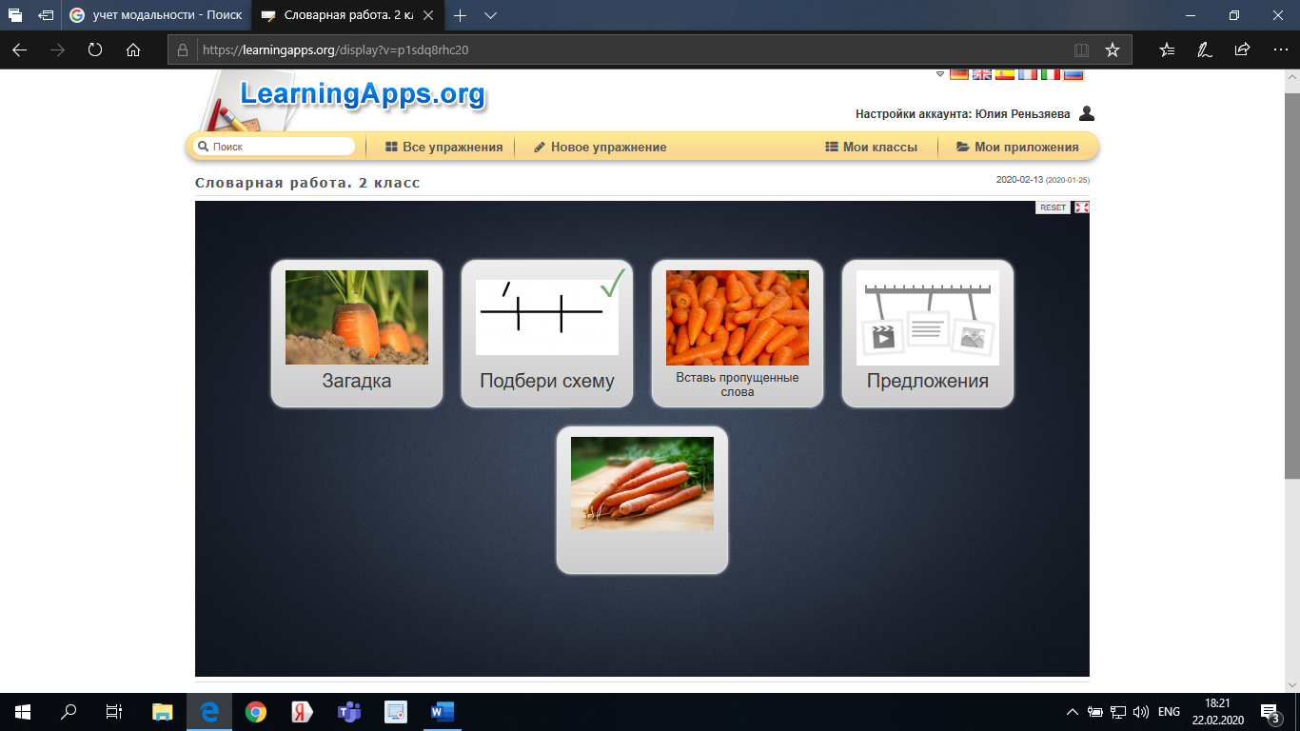

Первое упражнение – это аудиозагадка с отгадками-картинками.

Второе упражнение – задание на определение количества слогов в слове «морковь», определение места ударения в слове. Выбор схемы осуществляется путем перетаскивания картинки с изображением моркови на нужную схему. Упражнение направлено на развитие навыка слогового анализа.

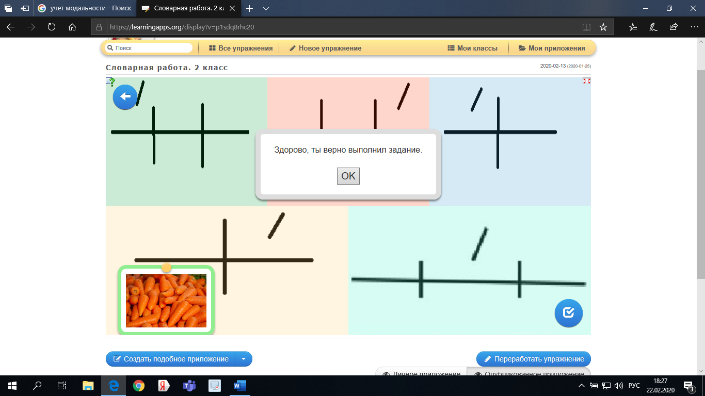

Следующее упражнение «Вставь пропущенные слова» направлено на расширение активного словаря, совершенствование понимания текста, расширение кругозора.

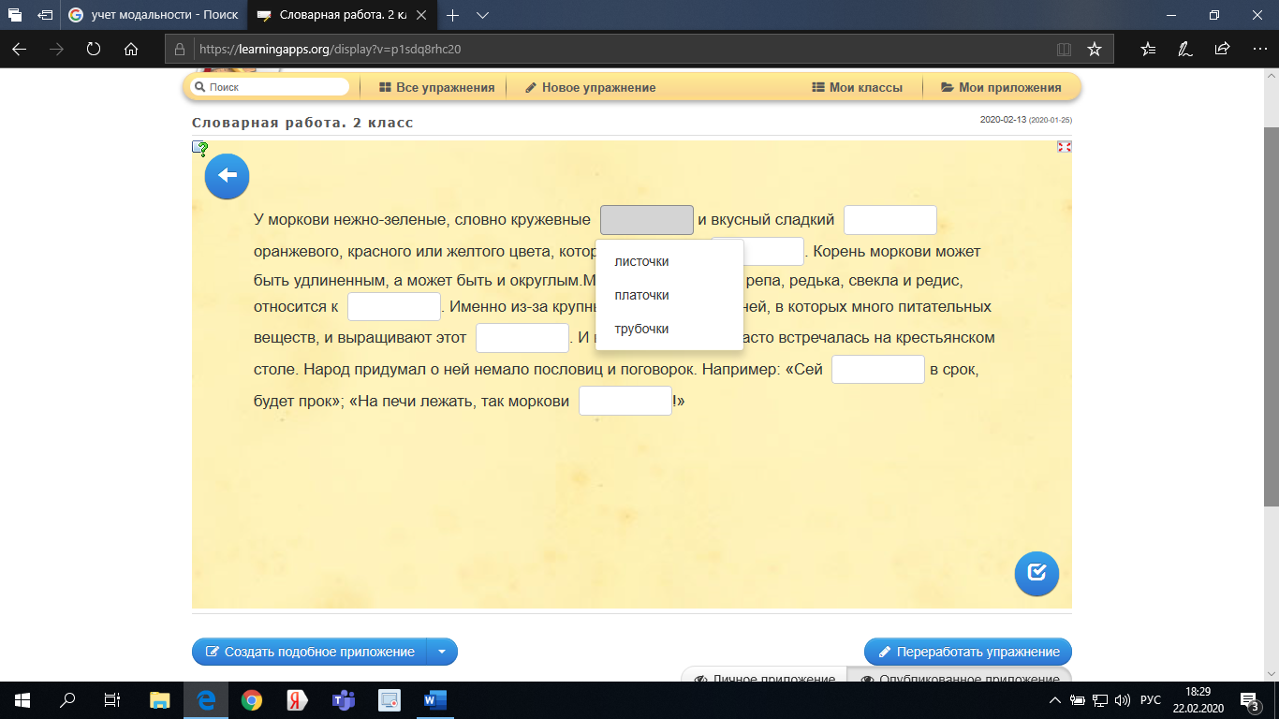

Текст содержит информацию о моркови, ее особенностях, полезных свойствах. Дети читают текст и в выпадающих окошках выбирают из трех слов одно, подходящее по смыслу слово.

Четвертое упражнение направлено на развитие навыков языкового анализа и синтеза – нужно расставить карточки со словами по порядку, чтобы получилось предложение.

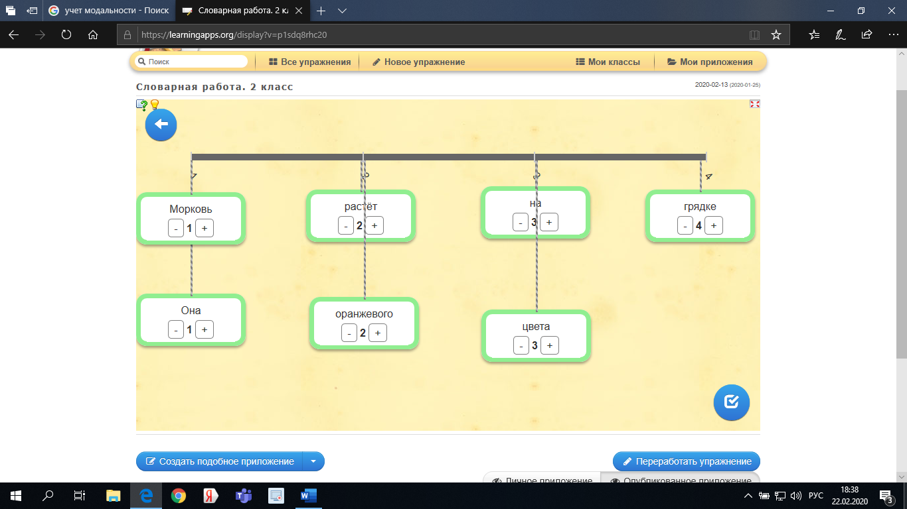

Последнее задание на выбор окончаний прилагательных направлено на отработку навыка согласования прилагательного с существительным, активизирует активный словарь, навык языкового анализа. По форме это пазлы, которые открывают картинку с изображением моркови, если задание выполнено верно.

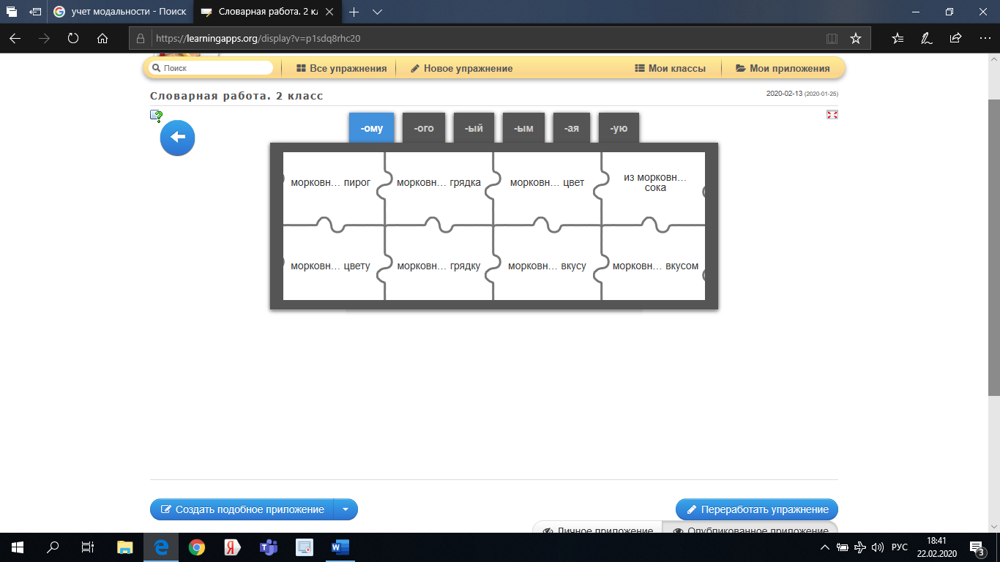

Каждый учитель сам может составить свою коллекцию упражнений. Использование интерактивных упражнений разных типов на этапе словарно-орфографической работы позволяет учителю решить сразу несколько задач:

1. Реализовать коррекционную направленность урока.
2. Повысить познавательный интерес учащихся.
3. Учесть полисенсорные особенности каждого ребенка.